Lunes
17
de octubre

3° de Secundaria
Ciencias. Química

¿Cómo recuperar y reutilizar el agua en mi comunidad?

Aprendizaje esperado: a partir de situaciones problemáticas, plantea premisas, supuestos y alternativas de solución, considerando las propiedades de los materiales o la conservación de la masa. Identifica, mediante la experimentación, algunos de los fundamentos básicos que se utilizan en la investigación científica escolar.

Énfasis: plantear alternativas de solución a un problema detectado en tu comunidad relacionado con la salud y el ambiente.

¿Qué vamos a aprender?

“La mente que se abre a una nueva idea jamás regresa a su tamaño original”. Albert Einstein.

Plantearás alternativas de solución a un problema detectado en tu comunidad relacionado con la salud y el ambiente. Reflexionarás:

¿Para qué llevar a cabo un proyecto?

¿Existe algo que yo pueda hacer para mitigar la escasez de agua?

¿Qué puedes hacer para recuperar y utilizar el agua de lluvia?

¿Qué sucede con el agua después de un desastre natural?

Durante esta sesión, lograrás dar respuesta a las interrogantes anteriores.

Pon a prueba tus conocimientos y habilidades, realiza un proyecto que beneficie a su familia y a la comunidad.

Recuerda usar la bitácora científica para registrar tus ideas durante el desarrollo del proyecto.

Utiliza el libro de texto para guiar su experiencia.

Aplica tu creatividad y conocimiento para presentar el proyecto, con los recursos y materiales que tengan disponibles.

¿Qué hacemos?

Analizarás qué situaciones del siguiente video se presentan en tu comunidad.

- Contaminación y aguas residuales
https://www.youtube.com/watch?v=VFeHAxiKwlY

Reflexiona:

Si en el planeta Tierra hay mares y océanos, ¿por qué existe escasez de agua potable? ¿Qué sucede en México y en el mundo con el agua de lluvia?, ¿a dónde se va? ¿Qué se puede hacer en los hogares y comunidad para recuperarla?

Valora que al aplicar tus conocimientos puedes ayudar a mejorar tu calidad de vida y la de los demás.

Es importante implementar un plan concreto en el que se aporten medidas para mitigar la situación problemática de tu comunidad, a partir del trabajo por proyectos.

Hay tres tipos de proyectos: científicos, tecnológicos y ciudadanos.

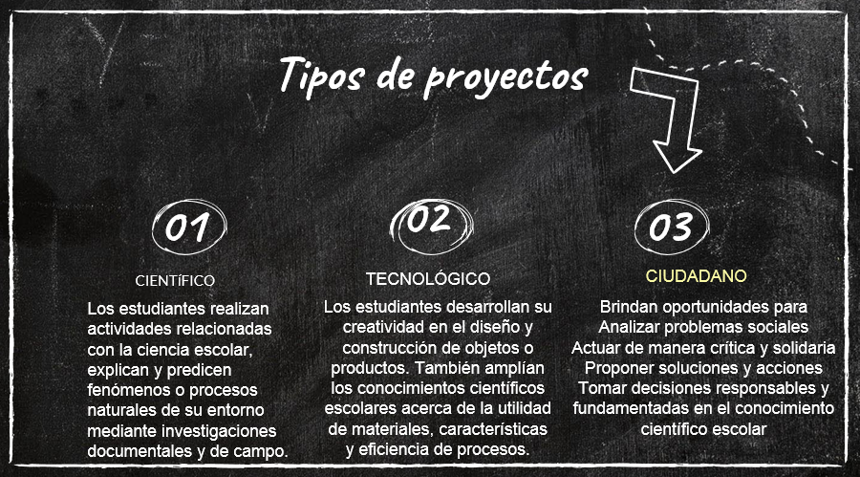

En particular, los proyectos ciudadanos brindan oportunidades a los estudiantes para analizar problemas sociales, actuar de manera crítica y solidaria, proponer soluciones y acciones, así como tomar decisiones responsables y fundamentadas en el conocimiento científico escolar.

Cuando emprendes un proyecto debes tomar en cuenta la planeación, el desarrollo, la comunicación y la evaluación.

Se te sugiere llevar a cabo un proyecto ciudadano con el propósito de dar respuesta a una problemática que concierne a todos. ¿Cómo recuperar y reutilizar el agua en tu comunidad?

Para la planeación del proyecto puedes hacer un cronograma de actividades donde respondas a las siguientes interrogantes.

- ¿Qué van a hacer?
- ¿Cómo lo harán?
- ¿Qué necesitan?
- Tiempo destinado para hacerlo

Proyecto ciudadano: ¿Cómo recuperar y reutilizar el agua en mi comunidad?

Durante el desarrollo es importante indagar información relacionada al proyecto, en distintas fuentes de consulta.

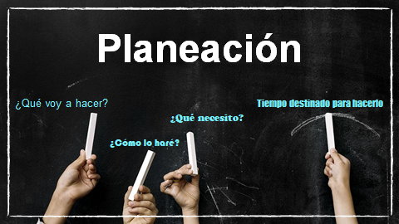

Comunica los resultados de tu proyecto a tu familia, a tu comunidad, maestra o maestro y compañeros de forma creativa y segura.

Para conocer tus avances se te sugiere que lleves a cabo una autoevaluación. Contesta las siguientes preguntas.

- ¿Qué habilidades y conocimientos científicos pusieron en práctica?
- ¿Cuál fue el impactó del proyecto en tu familia y en la comunidad?, ¿por qué?
- ¿Qué puedes hacer para obtener mejores resultados?

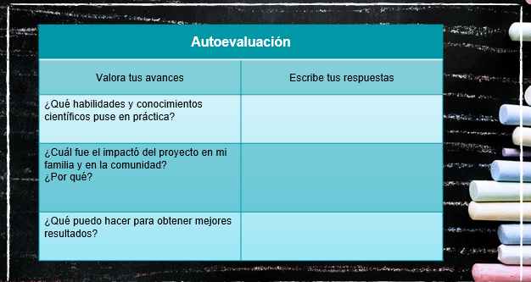

Con base en los datos estadísticos de SEMARNAT 2007, en el planeta se estima que existen 1400 millones de kilómetros cúbicos de agua, de los cuales el 97.5% se encuentra en mares y océanos y solo el 2.5% es agua dulce distribuida en glaciares, mantos acuíferos, ríos y lagos.

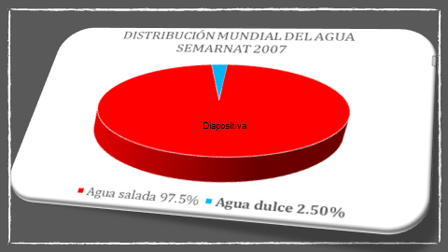

En México gracias a su ubicación geográfica se cuenta con grandes ríos y lagos, esto beneficia la distribución de agua en nuestro país.

El ciclo del agua tiene por tanto una gran importancia para la recuperación del agua, cuando llueve se recargan los mantos acuíferos, lagos, ríos, lagunas y presas, esta última hecha por el hombre con la finalidad de recuperar y mantener el agua.

En las zonas urbanas, casi el total del agua de lluvia va a las coladeras por lo que no se recupera. Otro problema, es que el agua al combinarse con los contaminantes de la atmósfera se transforma en lluvia acida.

Se denomina lluvia ácida a cualquier forma de precipitación que presente elevadas concentraciones de ácido sulfúrico y nítrico. Cuando los seres humanos queman combustibles fósiles, liberan dióxido de azufre (SO₂) y óxidos de nitrógeno (NO_{x}) a la atmósfera. Estos gases químicos reaccionan con el agua, el oxígeno y otras sustancias para formar soluciones diluidas de ácido nítrico y sulfúrico.

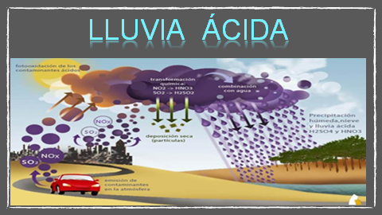

En el artículo 4º, párrafo 6, de la Constitución Mexicana de los Estados Unidos Mexicanos, se reconoce el derecho humano al agua:

“Toda persona tiene derecho al acceso, disposición y saneamiento de agua para consumo personal y doméstico en forma suficiente, salubre, aceptable y asequible.”

Sin embargo, la variabilidad en la disponibilidad del agua afecta de manera distinta al campo y a las ciudades. ¿Conoces otros problemas?

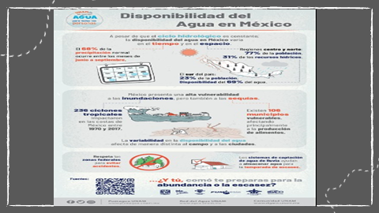

Reflexiona:

Entonces ¿qué puedes hacer para tratar de recuperar la mayor cantidad de agua de lluvia para uso doméstico?

Después de un desastre natural, ¿qué puede hacer la comunidad para potabilizar el agua contaminada?

¿Qué medidas se pueden implementar para disminuir o evitar la contaminación en aire, agua y suelo?

Experimenta:

- Identifica una azotea donde no habiten mascotas, esto es muy importante.
- Elige un lugar donde haya un mayor escurrimiento de agua.
- Si es posible utiliza plástico para cubrir la mayor superficie del techo, dirige la caída del plástico al contenedor.
- Coloca el o los contenedores como cubetas, tinas, envases reciclados o lo que tengas a tu alcance, que pueda contener el agua.
- Elabora un filtro casero con los siguientes materiales

- Una botella de plástico
- Una cuchara
- Grava
- Arena fina y limpia
- Piedras pequeñas
- Piedras medianas
- Carbón activado

- Coloca en la botella cuidadosamente los materiales en el siguiente orden.

- El carbón activado
- Arena fina
- Arena gruesa
- Grava

- Comprueba: Haz pasar por este filtro un poco de agua de lluvia de los contenedores.

Analiza e investiga:

- ¿Es posible captar el agua de lluvia a mayor escala?
- ¿Cómo podrías hacerlo en tu comunidad?
- ¿Qué otro tipo de materiales que hay en tu comunidad tienen las propiedades para elaborar un filtro casero?

En caso de un desastre natural también puedes utilizar este filtro casero, según las circunstancias. Además de la filtración, el agua también puede ser sometida a otros métodos de separación de mezclas que se presentaron en las sesiones anteriores.

Con el proyecto que lleves a cabo reflexiona acerca de la importancia de cuidar el consumo del agua y evitar su contaminación.

Reconoce que, aunque en el planeta Tierra hay mares y océanos, existe escasez de agua potable. Esto se debe a diversos factores, uno de ellos, se refiere a que las actividades humanas han disminuido la calidad del agua, al grado de causar daño a nivel mundial.

En algunos países se han implementado programas de captación de agua residual. México tendrá que tomar medidas para la captación y reutilización del agua.

Cuando ocurre un desastre natural y el agua se contamina, de pronto se hace frente a un problema para realizar actividades. En estos casos es importante, identificar las propiedades físicas de los componentes de la mezcla y aplicar los métodos de separación correspondientes. Es fundamental tu participación y la de tus familiares para utilizar el agua de manera responsable.

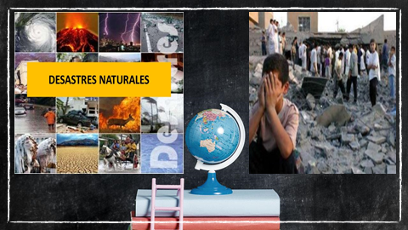

Ahora ya sabes que los conocimientos aprendidos en estas sesiones, son aplicables en cualquier situación de tu vida cotidiana.

El fenómeno de escasez y contaminación del agua puede ser mitigado implementando medidas como las siguientes:

- Captar el agua de lluvia
- Reutilizar el agua, para ello es necesario aplicar diferentes métodos de separación de mezclas con base en las propiedades de sus componentes
- Mejorar nuestros hábitos ecológicos

Recuerda realizar un proyecto científico, tecnológico o ciudadano.

El reto de hoy:

Para seguir aprendiendo y construir ideas que sean útiles, se te recomienda revisar la siguiente información.

- Agua. Semarnat.
https://apps1.semarnat.gob.mx:8443/dgeia/informe_12/pdf/Cap6_agua.pdf

- Numeragua, México 2018.
https://files.conagua.gob.mx/conagua/publicaciones/Publicaciones/Numeragua2018.pdf

Recuerda que la Ciencia siempre está en constante cambio y construcción de conocimientos y tú formas parte de ella.

¡Buen trabajo!

Gracias por tu esfuerzo.

Para saber más:

https://www.conaliteg.sep.gob.mx/

